Quenelles aux épinards
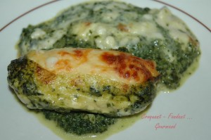 Pour 2 Croquants-Gourmands
- 4 petites quenelles
- Comté râpé
Épinards :
- 500 g d'épinards hachés surgelés
- 2 échalotes
- 2 gousses d'ail
- huile d'olive
- sel & poivre du moulin,
- muscade
- 120 g de crème
Béchamel :
- 20 g d'huile d'olive
- 20 g de farine
- 300 ml de lait
1 petit plat à gratin
Préchauffage du four à 180°C (chaleur tournante)
Les épinards :
Peler et émincer finement les échalotes.
Peler, dégermer et hacher finement l'ail.
Faire suer les échalotes dans un filet d'huile d'olive.
Dès qu'elles deviennent translucides, ajouter l'ail et laisser revenir quelques minutes sans coloration.
Ajouter les galets d'épinards et les laisser dégeler en remuant de temps en temps.
Lorsque la préparation s'est asséchée, ajouter la crème.
Saler et poivrer.
Laisser frémir quelques minutes en remuant.
Verser dans le plat à gratin.
La béchamel :
Mélanger sur feu doux la farine dans l'huile d'olive.
Remuer jusqu'à l'obtention d'un roux blond.
Ajouter alors le lait froid.
Porter à ébullition en remuant sans arrêt et laissez épaissir pendant quelques minutes.
Saler, poivrer et râper un peu de muscade.
Le gratin :
Déposer les quenelles sur les épinards.
Napper de béchamel.
Saupoudrer généreusement de fromage râpé.
Enfourner pour 40 minutes.
Servir immédiatement.

